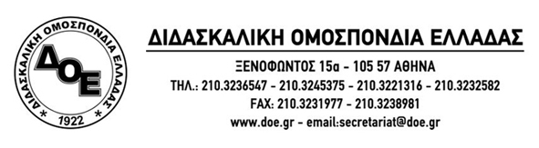
Αθήνα 20/2/2015
Προς
1. Τους Συλλόγους Εκπαιδευτικών Π.Ε.
2. Μ.Μ.Ε.

Αναχώρηση αποστολής αλληλεγγύης εκπαιδευτικών για τους καταυλισμούς προσφύγων από το Κομπάνι
Αναχωρεί σήμερα, 20/2/2015 η αποστολή αλληλεγγύης των εκπαιδευτικών οι οποίοι θα επισκεφθούν τους καταυλισμούς των Κούρδων προσφύγων στη Ροζάβα και το Κομπάνι, περιοχές που δοκιμάζονται εδώ και μήνες από τις επιθέσεις των φανατικών Ισλαμιστών του ISIS.
Η αποστολή, στην οποία συμμετέχουν εκπαιδευτικοί – εκπρόσωποι Συλλόγων Εκπαιδευτικών Π.Ε. καθώς και το μέλος του Δ.Σ. της Δ.Ο.Ε. Ηλίας Σμήλιος, εκφράζει και με τη φυσική παρουσία στους καταυλισμούς των προσφύγων στα σύνορα Τουρκίας και Συρίας, την αλληλεγγύη του εκπαιδευτικού κόσμου στους μαχητές του Κομπάνι η οποία εκδηλώθηκε με τη συγκέντρωση υλικού από τους Συλλόγους Εκπαιδευτικών (ρούχα, παπούτσια, πάνες, βρεφικά γάλατα και άλλα είδη) καθώς και χρηματικής ενίσχυσης εκ μέρους του Δ.Σ. της Δ.Ο.Ε.
Την Τρίτη 17/2/2015 δόθηκε συνέντευξη τύπου στα γραφεία της Δ.Ο.Ε. στην οποία παρευρίσκονταν και τοποθετήθηκαν οι εκπαιδευτικοί που θα πάρουν μέρος στο καραβάνι αλληλεγγύης, καθώς και εκπρόσωποι από το Δ.Σ. της Δ.Ο.Ε.
Το Δ.Σ. της Δ.Ο.Ε. το οποίο στήριζε και θα στηρίζει έμπρακτα τον αγώνα του υπερήφανου κουρδικού λαού, αγκαλιάζει και ενισχύει την πρωτοβουλία αλληλεγγύης των πρωτοβάθμιων σωματείων που καταδεικνύει ότι οι εκπαιδευτικοί είναι παρόντες και σε αυτόν τον αγώνα.

Από τη Δ.Ο.Ε.

